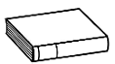
Prénom : Date :
LECTURE
Compétence(s) travaillée(s) : comprendre un texte lu
❶ Lis la page 136 de ton manuel.

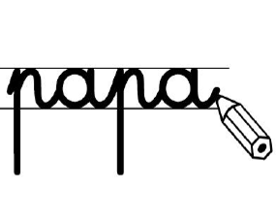
❷ Ecris le titre des deux contes traditionnels que tu as reconnus.
•
•

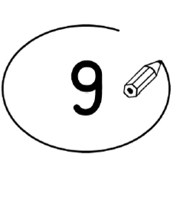
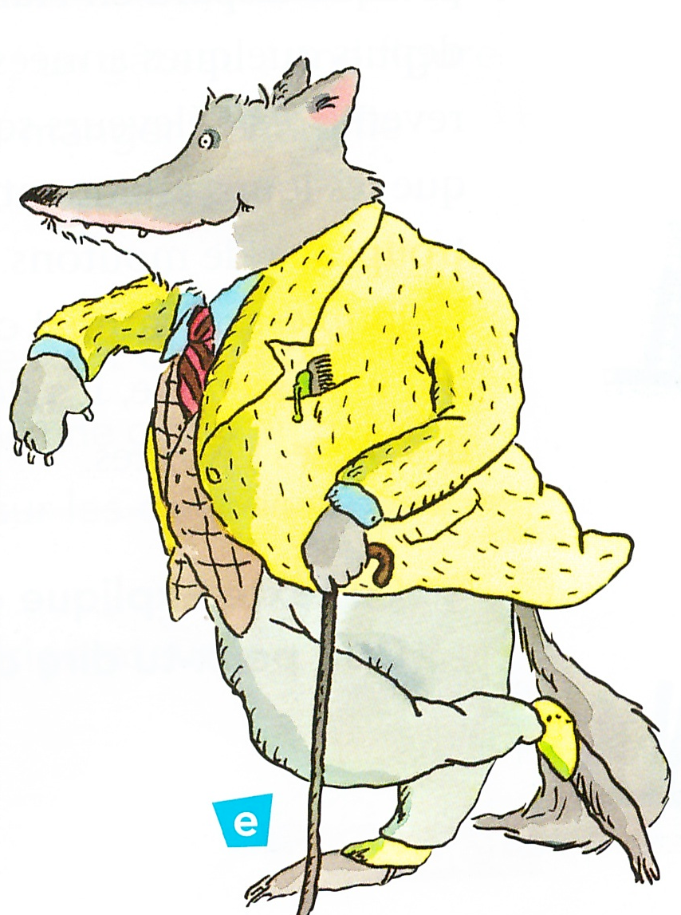
❸ Entoure la bonne réponse.

Tony Ross est né à Paris. | vrai |  | faux
C’est un homme qui travaille beaucoup. | vrai |  | faux
Il sait dessiner et écrire des histoires. | vrai |  | faux

❹ Entoure la phrase qui dit ce qui intéresse Tony Ross.

C’est un grand travailleur.

Ce qui l’intéresse le plus : distraire ses lecteurs et leur faire connaitre les histoires traditionnelles.

Il vit en Grande Bretagne.

